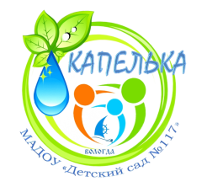
Муниципальное автономное дошкольное образовательное учреждение
«Детский сад № 117 «Капелька» город Вологда


Методическая разработка к проведению родительского собрания
в формате ресурсный круг по парциальной программе «Социокультурные Истоки»
Тема: «Любимое имя»

Собрание проводится совместно с детьми
на основе первой книги для развития детей 3-4 лет «Доброе слово»

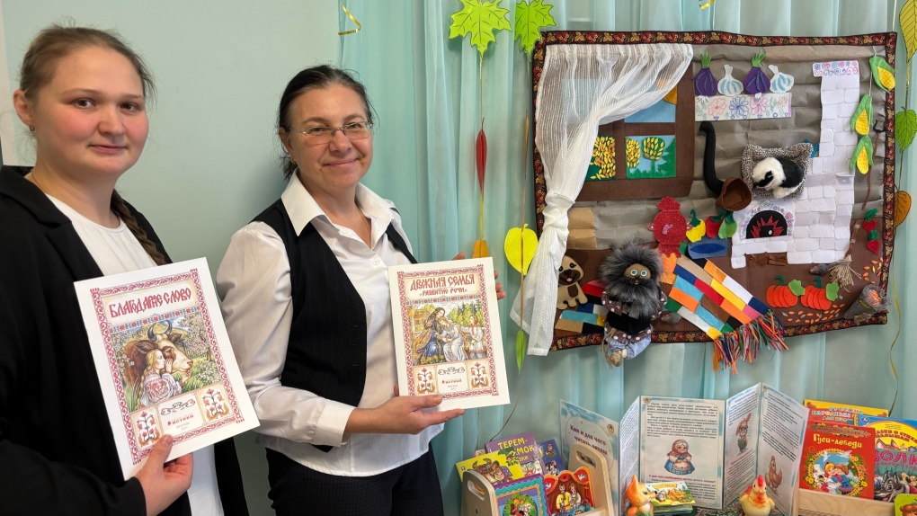

Воспитатели:
Быкова Светлана Юрьевна
Милавина Екатерина Михайловна
Старший воспитатель:
Иваненко Светлана Сергеевна

город Вологда
2025 год
ПОЯСНИТЕЛЬНАЯ ЗАПИСКА
Программа духовно-нравственного воспитания «Социокультурные истоки», разработанная под руководством профессора И.А. Кузьмина и группы его единомышленников, направлена на приобщение детей и их родителей к базовым духовно-нравственным и социокультурным ценностям России.
Уже на первоначальном этапе обучения ребенка в дошкольном образовательном учреждении в возрасте 3-4 лет, программа предполагает активное включение семей ребенка в совместную продуктивную деятельность, направленную на
- первоначальное прочувствованное восприятие социокультурных категорий Слово, Образ, Книга;
- развитие у детей способности видеть Образ, слышать Слово, чувствовать окружающий мир и проявлять к нему свое доброе отношение;
- развитие доверия к взрослому, формирование ощущения собственной значимости;
- развитие коммуникативных умений (умение слушать друг друга, проявлять свое отношение к услышанному).
Для работы по данному направлению используются различные материалы, понятные и доступные для понимания детьми в своей возрастной категории (потешки, прибаутки, сказки, рассказы, песенки, лучшие образцы литературных текстов и музыкальных произведений авторского и народного сочинения).
Дети 3-4 лет получают первичные представления о семье, об имени человека, о добром слове, добром мире и доброй книге, через свой прочувствованный опыт осознают ценность доброго слова, испытывают радостные чувства к маме и папе, бабушке и дедушке, к солнышку и доброму миру.
Дети учатся говорить родным и близким людям добрые слова, выражать благодарность педагогам и сверстникам.
С ранних лет у ребенка формируется представление о доброй книге, появится своя любимая сказка. Дети делают свой осознанный выбор любимой книги, той сказки, которая учит малышей совершать добрые поступки.
Взрослые подводят детей к пониманию окружающего мира как нашего общего доброго дома, который нужно любить и беречь.
У малышей развивается представление о доброте, сердечности, согласии, дружбе, взаимопомощи, взаимопонимании и любви в семье.
В поведении дети проявляют добрые чувства и заботливое отношение к родным и близким людям, дружеские чувства к сверстникам.
Педагогическая деятельность с детьми и их родителями в Истоках выстроена на основе системы активных форм обучения и воспитания.
Одной из таких активных форм является проведение совместного с детьми родительского собрания, где дети, родители и педагоги активно упражняются в освоении изученного материала посредством участия в ресурсном круге, совместном чтении текстов из книг «Доброе слово», обсуждении прочитанного и составлении выводов.
Особая ценность такого мероприятия состоит в том, что оно позволяет объединить усилия дошкольного образовательного учреждения и семей воспитанников, направленные на приобщение ребенка к социокультурным и духовно-нравственным ценностям, продемонстрировать на практике инструменты практической реализации программы с участием детей, родителей и педагогов в очном формате, обозначить вектор дальнейшего развития в данном направлении.
ЦЕЛИ:
- первоначальное прочувствованное восприятие социокультурной категории Слово;
- приобщение родителей и детей к совместному душеполезному чтению как к способу укрепления системы семейных ценностей и сохранения народной культуры.
ЗАДАЧИ:
ОБРАЗОВАТЕЛЬНЫЕ:
- дать возможность детям через взаимодействие со взрослым узнать о ценности народной мудрости, об уроках, которые она преподносит для дальнейшего применения в жизни;
- мотивировать родителей на совместное чтение с детьми, на совместную деятельность с ребенком и воспитателем
- мотивировать детей и родителей на уважительное и доброе отношение к произношению своего имени и именам других людей
РАЗВИВАЮЩИЕ:
- развивать у детей способность слышать ласковую эмоционально-окрашенную речь, чувствовать доброе отношение родных и близких людей; проявлять к близким людям своё доброе отношение;
- развитие умение слушать друг друга, рядом находящегося взрослого;
- развивать доверие к родителям, бабушкам и дедушкам, к воспитателю, продолжать формировать у детей ощущение собственной значимости.
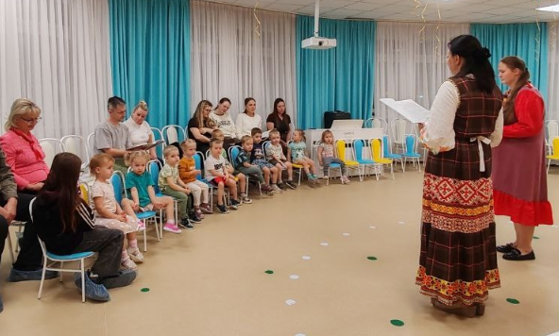
- продолжать формировать коммуникативно-речевые умения и навыки детей;
- способствовать дальнейшему освоению детьми правил поведения в ресурсном круге;
- создавать условия для развития у детей мотивации использовать в играх с куклами и в семье ласковое произношение имени
ВОСПИТАТЕЛЬНЫЕ:
- продолжать воспитывать в детях чувство любви и благодарности к самым близким людям — родителям;
- продолжать формировать у детей способность понимать неразрывную связь слова и вызвавшего его чувства.
ВИДЫ ДЕЯТЕЛЬНОСТИ
Коммуникативная, речевая, восприятие художественной литературы, игровая, познавательная, музыкально-художественная, двигательная.
ФОРМЫ ОРГАНИЗАЦИИ
- подгрупповая, 10-12 человек (совместная деятельность взрослого и детей);
- индивидуальная (самостоятельная деятельность детей).
УЧАСТНИКИ: дети и родители второй младшей группы №20 «Кораблик», воспитатели Быкова Светлана Юрьевна, Милавина Екатерина Михайловна
ФОРМЫ РЕАЛИЗАЦИИ ДЕТСКИХ ВИДОВ ДЕЯТЕЛЬНОСТИ И ВЗАИМОДЕЙСТВИЯ С РОДИТЕЛЯМИ:
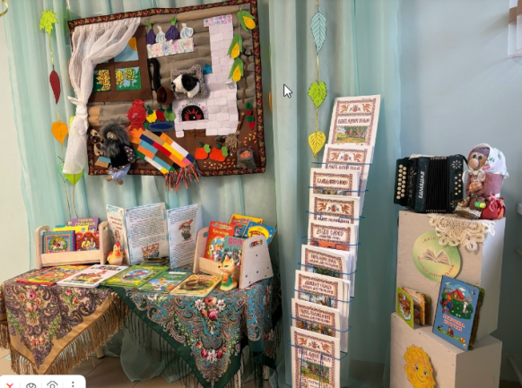
Беседа, самостоятельная художественная речевая деятельность (чтение фольклорных текстов наизусть), ситуативный разговор, создание игровой ситуации, музыкально-ритмические движения, разговор в ресурсном круге, художественно-творческая деятельность родителей по оформлению страницы Альбома «Любимое имя».
ОБОРУДОВАНИЕ:
Библиопространство: выставка книг для развития детей 3-4 лет по программе Социокультурные истоки «Доброе слово», «Добрый мир», «Добрая книга»;
Сценическое пространство для театрализации сказки «Теремок», фартук сказка «Теремок» с куклами-рукавичками, маски героев;
Выставка семейных творческих работ «Добрые руки наших бабушек».
Для погружения в творческую атмосферу в контексте социокультурных истоков воспитатели проводят собрание в народных костюмах
ПРЕДВАРИТЕЛЬНАЯ РАБОТА:
- знакомство детей с книгой для развития «Доброе слово»;
- знакомство с русской народной сказкой Теремок, театрализация с заучиванием диалогов героев;
- заучивание потешек и прибауток из книги «Доброе слово» и других источников (народные и авторские потешки, соответствующие теме);
- подготовка поделок для выставки творческих работ «Добрые руки наших бабушек»;
- разговоры-беседы с детьми на темы:
- чему нас учат народные сказки на примере сказки Теремок;
- какие прибаутки тебе больше нравятся и почему;
- какие чувства у тебя возникают, когда ты слышишь ласковые названия различных героев ласковое произношение своего имени.
- размещение на информационном стенде для родителей «Социокультурные истоки» текстов потешек и прибауток из книги «Доброе слово» для разучивания.
МЕСТО ПРОВЕДЕНИЯ: музыкальный зал.

ХОД ПРОВЕДЕНИЯ РОДИТЕЛЬСКОГО СОБРАНИЯ
- ПОДГОТОВИТЕЛЬНЫЙ ЭТАП.
Организационный момент:
В зале организовано две зоны для проведения занятия.
1 зона для подготовительного этапа.
Стулья расставлены полукругом в два ряда. Высокие стулья позади детских стульчиков. Родители занимают высокие стулья, дети садятся перед ними на низкие. Перед участниками организована сцена для театрализации сказки Теремок. На входе в зал установлены столы с раздаточным материалом (книги и альбомы для рисования «Доброе слово», «Добрый мир», «Добрая книга»).
2 зона для основного этапа.
Высокие стулья выставлены в круг.
Дети входят в зал и садятся на стульчики перед родителями в первую организационную зону.
Воспитатель:
Уважаемые родители и наши дорогие ребята!
- Сегодня у нас с вами удивительная встреча. Мы собрались в этом уютном зале вместе для того, чтобы хотя бы ненадолго отстраниться от будничной суеты и провести время вместе со своими детьми, погрузившись в мир добра и света.
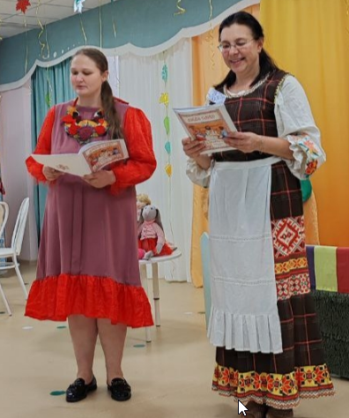
- А проводниками и помощниками в этом путешествии для нас с вами будут книги издательского дома «Истоки», которые помогают
- слушать и слышать ДОБРЫЕ СЛОВА,
- видеть ДОБРЫЙ МИР,
- получать произведения из этих самых ДОБРЫХ КНИГ.
Именно такие книги знакомят малышей 3-4 лет со сказками, потешками, рассказами, где каждое произведение наполнено светом и добром.
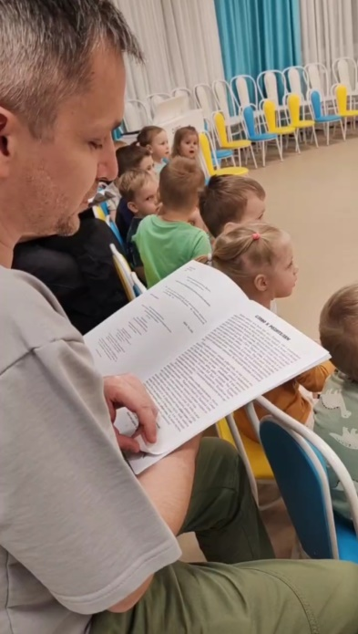
Воспитатель демонстрирует книги на выставке, находящейся в зале.
Воспитатель:
- Каждая книга начинается с приветственного слова к родителям.
Давайте вместе прочитаем СЛОВО К РОДИТЕЛЯМ из первой книги, которая называется ДОБРОЕ СЛОВО.
Воспитатель предлагает родителям открыть книги и поочередно, начиная с себя, прочитать вводный текст.
Воспитатель:
- Книга начинается со знакомства с русской народной сказкой Теремок. Вы скажете, какое же это знакомство, если эту сказку все знают с пеленок!
Да, мы ее слышали множество раз от своих мам и бабушек, но книга ДОБРОЕ СЛОВО помогает детям посмотреть на Теремок, как на дом,
- где живут друзья
- где все друг другу помогают
- где все обращаются к друг другу ласково и с любовью.
А разве не это самая главная ценность семьи?
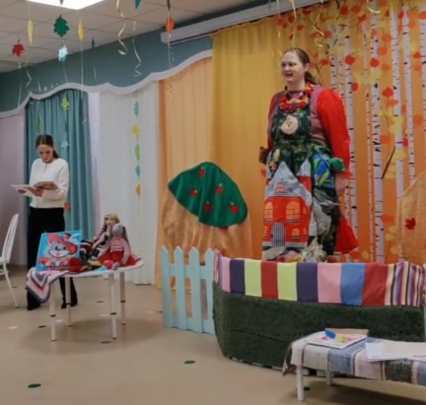
- Давайте вместе с вами перенесемся в этот удивительный мир добра и расскажем сказку и для себя, и для наших ребят.
- А помогут нам в этом наши мамы и удивительный фартук-сказка, который сшила бабушка Маши Голевой - Голева Валентина Алексеевна.
Эту замечательную работу, как и другие работы наших бабушек, вы сможете рассмотреть на выставке творческих работ «Добрые руки наших бабушек», которая находится в зале.

- Приглашаем артистов подойти к нашему Теремку.
Родители проигрывают сказку ТЕРЕМОК с использованием кукол-рукавичек и фартука-сказки
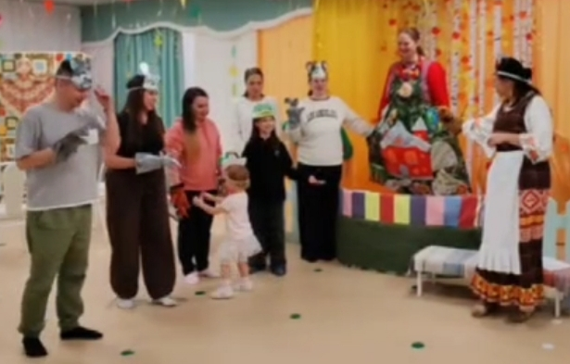
Воспитатель:
- Спасибо нашим артистам, а теперь давайте спросим у детей
- Какие зверюшки поселились в Теремке / мышка-норушка. Лягушка-квакушка, зайчик-побегайчик, лисичка-сестричка, волчок-серый бочок, мишка косолапый/
- Какими словами они приглашали друг друга пожить в Теремке /Иди к нам жить!/
- Как жилось им в теремке / Дружно живут. Песни поют/
- Что случилось с теремком / Мишкка влез на крышу, уселся, затрещал теремок, упал на бок и развалился/
- Какой новый теремок выстроили звери / Лучше прежнего/
Дети поочередно отвечают на вопросы воспитателя
Воспитатель:
- А теперь давайте спросим у родителей: чему учит эта сказка?
Родители озвучивают свои ответы /Дружбе, взаимовыручке, прощению/
Воспитатель:
- В Теремке все весело и дружно жили друг с другом, давайте и мы покажем, как дружно умеем выполнять все дела.
Воспитатель предлагает родителям и детям встать со стульев и выйти в круг для физкультминутки после чего все приглашаются в ресурсный круг.
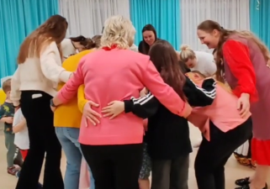
Ну ка встали дружно вместе.
Повернулися на месте / повороты вправо, влево/
Громко хлопнули три раза /хлопки в ладоши/
Подмигнули правым глазом /моргание глазами/
Левой топнули ногой
А потом еще другой /поочередное топание ногами/
Улыбнулись веселей / улыбаемся с поворотами к друг другу/
Стали мы еще дружней/объятия в круге/

2.ОСНОВНАЯ ЧАСТЬ. РЕСУРСНЫЙ КРУГ «Имя моего ребенка»
Дети сидят в кругу на коленях у родителей во второй организационной зоне.
Воспитатель зачитывает текст из Слова к родителям книги для развития речи ДОБРОЕ СЛОВО
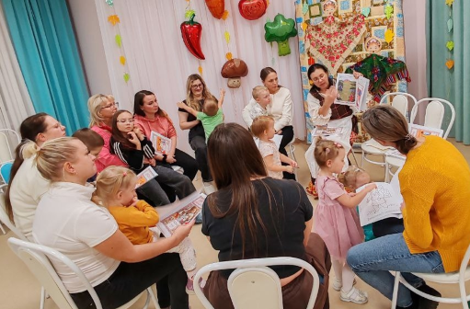
- «Первое доброе слово, которое вы подарили своему малышу на всю жизнь – его имя. В имени выражение родительской любви».

- Для маленького ребенка всегда очень важно слышать из уст близких людей ласковое и нежное звучание своего имени. Через нежное звучание имени передается родительская любовь и забота. Очень важно, чтобы наши дети не только умели слышать свое имя, но и произносить. Ведь ласковое имя вызывает у детей самые добрые и нежные чувства, которые ребенок со временем будет дарить всем окружающим.
Воспитатель:
- Ребята, а как вас ласково называют ваши мамы и папы?
Дети озвучивают ответы
Воспитатель:
- Вместе с ребятами мы знакомились с потешками и песенками, в которых все к друг другу обращаются ласково и уважительно. Давайте послушаем несколько из них.
Дети выходят в круг и рассказывают выученные ими потешки.
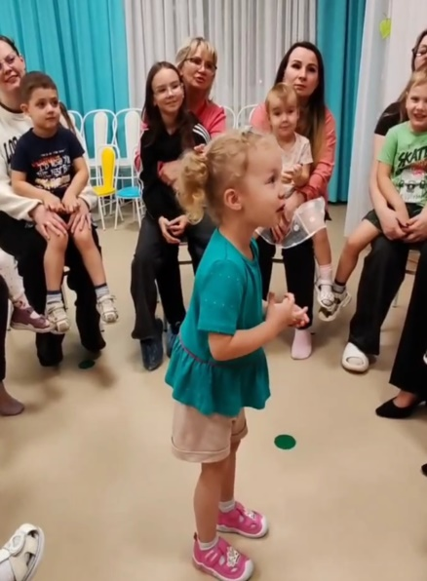
Едет Женя в красной шапке
На серебряной лошадке
Золотой уздой звенит
Во все стороны глядит.
Петушок,петушок,
Золотой гребешок
Маслена головушка
Шелкова бородушка.
Что ты рано встаешь
Громко песни поешь
Громко песни поешь
Златушке спать не даешь.
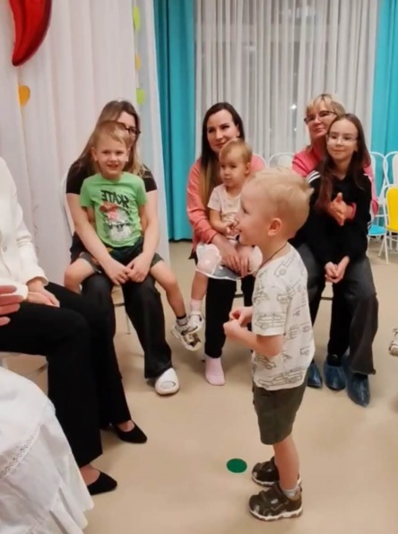
Воспитатель:
- Детям всегда приятно слышать свое имя, а если оно звучит ласково и из маминых уст, то это вдвойне приятней.
- Предлагаем вам, дорогие родители, поделиться самым сокровенным и рассказать, как и почему вы назвали своих дочек и сыновей именно так, как их будут называть все вокруг долгие годы жизни.
Воспитатель рассказывает про свое имя, далее родители поочередно рассказывают историю имя наречения своих детей.
3. ЗАВЕШАЮЩИЙ ЭТАП. РЕФЛЕКСИЯ.
Воспитатель:
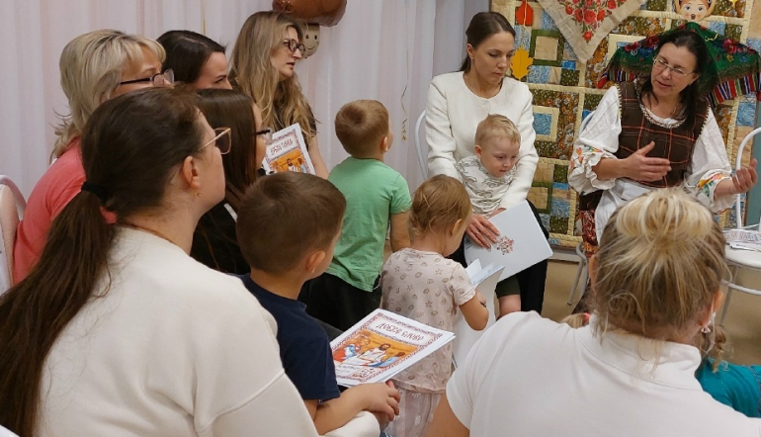
-Спасибо, дорогие родители за то, что нашли возможность поделиться самым сокровенным, историей имя наречения в вашей семье.
- Спасибо и за то, что нашли время подарить тепло своих сердец и нежных объятий своим детям.
- Надеемся, что сейчас, когда вы выйдете из этого зала, в ваших сердцах еще долго будет светить огонек ДОБРА и освещать мир вокруг. Любите своих детей и помните, что ДОБРОЕ СЛОВО ОКРЫЛЯЕТ!
Родителям предоставляется ответное слово.
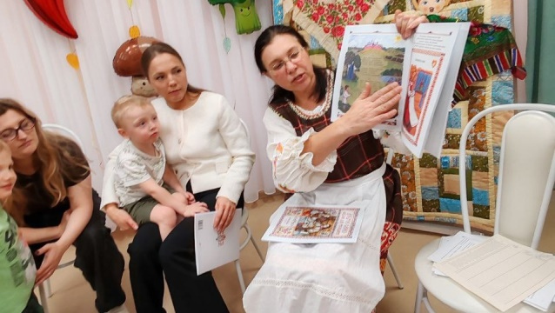
Воспитатель:
- Предлагаем продолжить общение с Доброй книгой уже дома.
Вместе с детьми вы сможете
- рассмотреть и прочитать КНИГИ ДЛЯ РАЗВИТИЯ «ДОБРОЕ СЛОВО» (стр 1-19)
- нарисовать вместе с ребенком картинку к сказке Теремок (стр 15)
- вписать на рушник любимое имя вашего ребенка (стр 19)
- раскрасить картинки в АЛЬБОМЕ ДЛЯ РИСОВАНИЯ
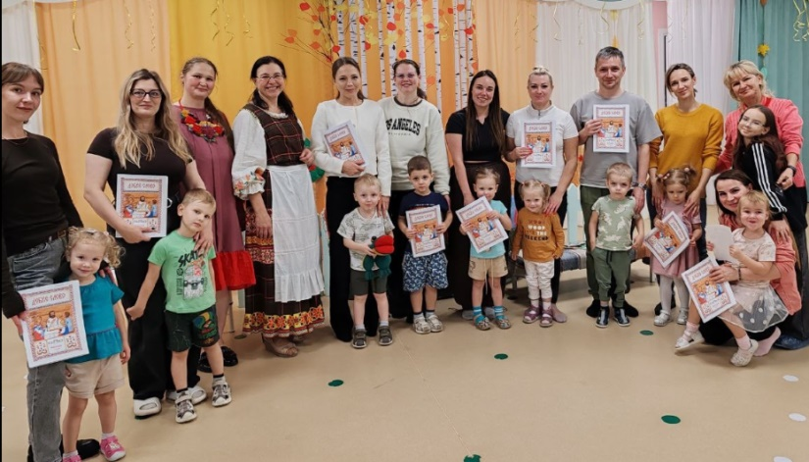
Дополнительно вся информация транслируется в группе родительского чата.
Воспитатель:
- Всем спасибо за встречу и, как говорится, в добрый путь и до новых встреч!

Отчет о проведении собрания https://vk.ru/wall-193576521_11363

СПИСОК ЛИТЕРАТУРЫ
1 . Истоковедение. Том 11. // М.: Издательский дом «Истоки» – 2024. – Т. 11. – 320 с.
2 . Истоковедение. Том 17. // М.: Издательский дом «Истоки» – 2024. – Т. 17. – 216 с.
3 . Доброе слово. Книга 1 для развития речи детей дошкольного возраста (3-4 года) / Кузьмин И.А. // Москва.: Издательский дом «Истоки» – 2025. – 32 с.
4. Истоковедение. Том 5. Издание 5-е, дополненное. // М.: Издательский дом «Истоки» – 2024. – Т. 5. – 224 с.

5. Давыдова, О. И., Майер А.А. Как эффективно использовать технологии фасилитации на родительских собраниях в ДОО / О. И. Давыдова. – Москва/ : Центр педагогического образования, 2015. – 144 с.

